補習班完成報備【學生交通車】後應注意事項
項次 | 項 目 | 自我檢核及註記提醒事項 | 備 註
一 | 造具乘坐學生交通車學生名冊一式2份 | □已完成並建檔  □置班內及供隨車人員清點各1份。 | 更新資料
二 | 行車路線圖表 | 行車路線報本府備查。
三 | 行車影像紀錄器，其紀錄應保存二個月。 | □保存二個月:
四 | 行車前檢查及檢修紀錄，留存一年 | □每次行車前，已檢查車況、滅火器、安全門及相關安全設備。  □紀錄及檢修紀錄，保存一年。
五 | 駕 駛 員 | □年滿65歲，民國  □無違規記點及肇事紀錄。  □無兒童及少年福利與權益保障法第第81條第1項各款所定事項。  □每年七月應至公立醫院或勞保指定醫院健康檢查，並於15日內報本府備查。  □駕駛人有異動時，於15日內報本府備查。  □罹患足以影響行車及學生安全之疾病，應暫停駕駛工作，病癒取得醫院健康檢查證明，始得繼續駕駛。  □每年固定參加交通安全講習。( )
六 | 隨車人員 | □照護並協助學生上下車。  □逐一清點乘坐學生名冊  □發生行車事故時，應立即疏散學生，並報本府備查。  □每年固定參加交通安全講習。( )
七 | 督導安全乘車及緊急逃生演練 | □已督導  □每學期初已辦理一次:  □紀錄留存 | 每學期初辦理一次安全逃生演練，並應將演練紀錄留存，以備查考。
八 | 報主管機關備查事項。 | □駕駛人每年七月應至公立醫院或勞保指定醫院健康檢查  □交通車過戶、車種變更、停駛、復駛、報廢、繳銷或註銷牌照、變更租賃契約等異動情形，應依交通相關法規規定辦理  □出廠年限第一類學生交通車之車齡，逾出廠10年；第二類學生交通車之車齡，逾出廠15年者，應予汰換並報備。  □學生交通車發生行車事故時，駕駛人及隨車人員應立即疏散學生，並報本府(教育局社會教育科)備查。 | ※十五日內，報直轄市、縣（市）主管機關備查。  ※學生交通車發生行車事故時，駕駛人及隨車人員應立即疏散學生，並報直轄市、縣（市）主管機關備查。新北市政府(02)2960-3456或本市境內1999轉教育局社會教育科)
九 | 遵守交通安全及相關法規 | ■學生交通車管理辦法■兒童及少年福利與權益保障法■補習及進修教育法■短期補習班設立及管理準則■道路交通安全規則■消費者保護法■道路交通管理處罰條例■小型車附載幼童安全乘坐實施及宣導辦法■汽車駕駛人及乘客繫安全帶實施及宣導辦法■汽車運輸業管理規則■個人資料保護法■公路法
項次:一
短期補習班(兒童課後照顧服務中心)學生交通車學生名冊
（請恪遵個人資料保護法規定暨載運人數不得逾汽車行車執照核定數額）
103 年 1月 / 2月 / 3月 / 4月 / 5月 / 6月 / 7月 / 8月 / 9月 / 10月 / 11月 / 12月
編號 | 學生姓名 | 【接】上車 |  | 【送】下車 | 緊急  聯絡人 | 電話  手機 | 備 註
編號 | 學生姓名 | 中午 | 下午 | 下午 | 緊急  聯絡人 | 電話  手機 | 備 註
編號 | 學生姓名 | NO/第幾趟 | NO/第幾趟 | NO/第幾趟 | 緊急  聯絡人 | 電話  手機 | 備 註
1 | 林小明 | 1/二 | 乘載總人數÷核定數額＝趟數 | 1 /一 | 林大光 | 0900-000-000 | 範例  與路線圖對照編號

項次:二(正面)
短期補習班(兒童課後照顧服務中心)行車路線
行車路線:【擇定安全地點供學生上下車，並報本市(教育局)備查】
※載運人數不得逾汽車行車執照核定數額
【接】填學校機構(其他)名稱
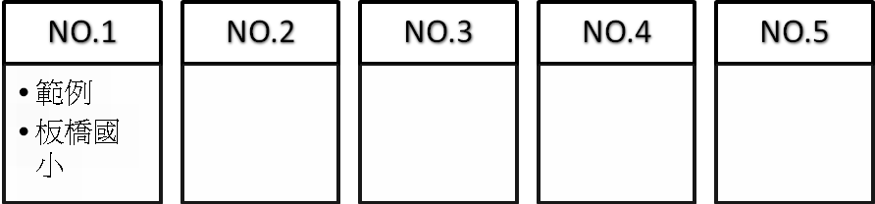
【送】下車巷道路名

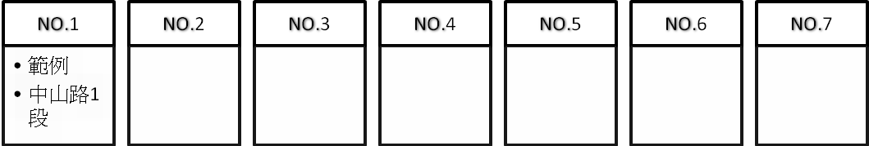
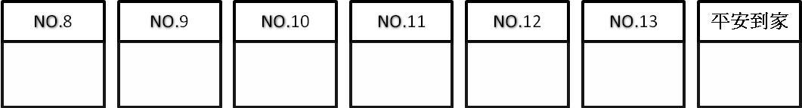

行駛路線簡略地圖

項次:二(背面)
注意事項:
- 學生交通車發生行車事故時，駕駛人及隨車人員應立即疏散學生，並報本府備查。(新北市政府(02)29603456或本市境內1999轉~教育局社會教育科)
- 遇到交通事故的時候該怎麼辦？
- 放：放置警告標誌。
- 撥：撥打110(報警)、119(救護)、112(緊急救護)。
- 劃：將事故雙方車輛位置劃線定位。
- 移：移開車輛。
- 等：平心靜氣等待警察。
- 『112』、『110』、『119』均為緊急救難號碼。『112』適用在撥打『110』、『119』不通時使用。

四、車上備有急救包(醫藥箱)、緊急發訊裝置、隨車工具急救包(為緊急故障及爆胎狀況等狀況備用)
五、新北市政府拜託您，請時刻想安全，平安將孩子送到家，本府及家長在此向您致敬。
Thank you

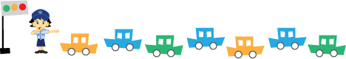
項次:四-1
短期補習班
每次(日)行車前駕駛員應進行車輛檢查表
車號: 檢查日期: 年 月 日
檢查項目 |  | 檢查結果 |  | 備 註
 |  | 正常 | 異常 | 備 註
1 | 檢查引擎狀況
2 | 發動車子
3 | 左前車門
4 | 左前輪
5 | 左側學生交通車門
6 | 左側車內座椅
7 | 左後輪
8 | 安全門
9 | 後側車內座椅
10 | 後側保險桿
11 | 右後輪
12 | 右側學生交通車門
13 | 右側車內座椅
14 | 腳踏板
15 | 右前門
16 | 右前輪
17 | 前側保險桿
18 | 車前方燈示
19 | 車後方燈示
20 | 儀表板
21 | 方向盤
22 | 檢查警告標誌
23 | 檢查滅火器

每次(日)行車前隨車人員應進行隨行物品檢查表
檢查項目 |  | 檢查結果 |  | 備 註
 |  | 是 | 否 | 備 註
1 | 搭乘學生名冊(逐一清點)
2 | 行駛路線圖
3 | 緊急聯絡電話簿
4 | 急救箱各項藥劑均尚在使用期限內
5 | 緊急發訊裝置(如:行動電話)
駕駛員簽名: 隨車人員簽名:
項次:四-2
補習班學生交通車(車號: )維修紀錄表
~紀錄及檢修紀錄，保存一年
維修別 |  |  |  | 維修日 |  |  | 維修事項 | 施工概況 |  |  |  | 承修廠商
定  期  檢  驗 | 臨  時  檢  驗 | 抽  查  檢  驗 | 其  他 | 年 | 月 | 日 | 維修事項 | 調整 | 修理概況或更換主件 | 單位 | 數量 | 廠名 | 承  修  者
說明:1.定期保養、一般送修理廠進行調整或修理事項均記載本表。
2.定期保養或送修更換主件(含價格高零組件)，則記載於施工欄內，應記入數輛。

項次:四-3
補習班學生交通車(車號: )大修紀錄表
~紀錄及檢修紀錄，保存一年
大修別 |  |  |  | 日期 |  |  | 送修原因  (同時記入累  計總行駛里程) | 更換主件 |  |  | 承修廠商
引擎 | 底盤 | 車體 | 其  他 | 年 | 月 | 日 | 送修原因  (同時記入累  計總行駛里程) | 名 稱 | 單位 | 數量 | 承修廠商
說明:1.各部大修均逐一記載，同時施工二項時，得併入記載於同一格內。
2.更換主件(含價格較高零組件)，則應記載其名稱及數量。

